МИНОБРНАУКИ РОССИИ

Федеральное государственное бюджетное образовательное учреждение

высшего профессионального образования

«ЧЕРЕПОВЕЦКИЙ ГОСУДАРСТВЕННЫЙ УНИВЕРСИТЕТ»

|  |
| --- |
| Институт информационных технологий |

наименование института (факультета)

|  |
| --- |
| Математическое и программное обеспечение ЭВМ |
| наименование кафедры |
| Программирование графики и цифровая обработка изображений |

наименование дисциплины в соответствии с учебным планом

ЛАБОРАТОРНАЯ РАБОТА №5

Тема лабораторной работы

Создание анимации разрушения стекла

Исполнитель

|  |
| --- |
| 1ПИб-02-1оп-22 |

студент

группа .

|  |
| --- |
| Костылев И. В |

|  |
| --- |
| Табунов П.А |

Фамилия, имя, отчество .

Руководитель

Ф.И.О. преподавателя .

|  |
| --- |
|  |
|  |

Оценка

Подпись

2024 г

# АННОТАЦИЯ

Лабораторную работу по предмету: «Программирование графики и цифровая обработка изображений» выполнил студент группы 1ПИб–02–1оп–22 ИИТ Костылев Иван Владимирович.

Тема: создание анимации разрушения стекла в программе для работы с графикой Blender.

Оглавление

Аннотация 2

Основная часть 4

Заключение 11

# Основная часть

Полный процесс создания стекла, задания ему физики и анимирования разрушения представлен на рисунках 1 - 15 .

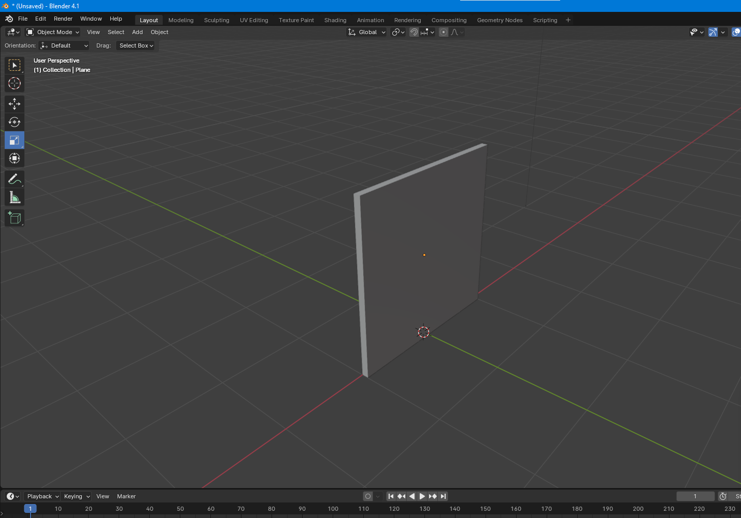

Рисунок 1. Создание плоскости - основы будущего стекла

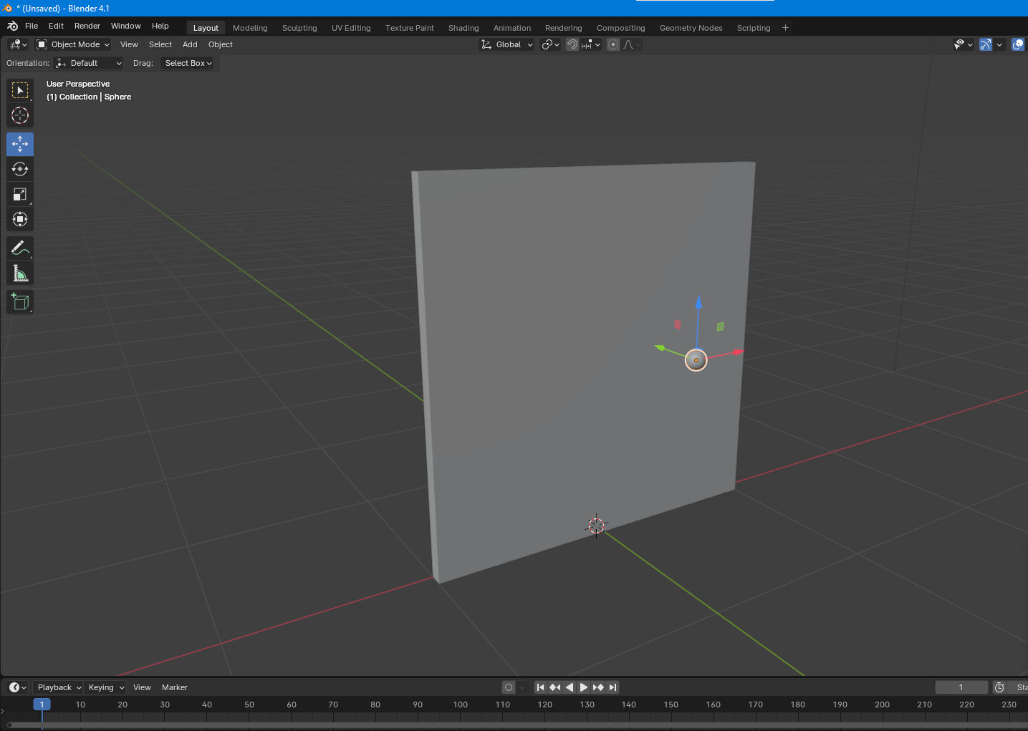

Рисунок 2. Создание сферы - источника разрушений

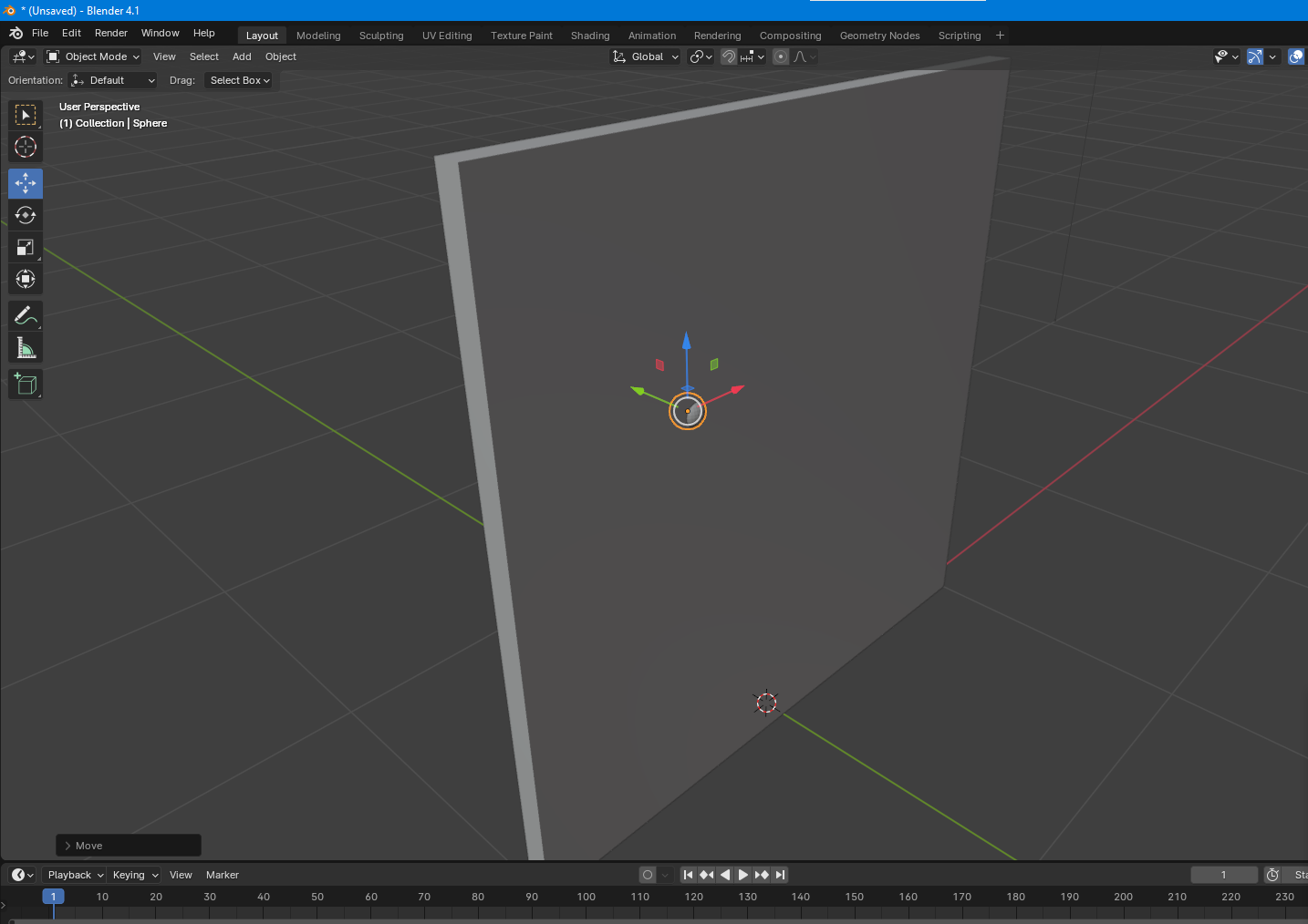

Рисунок 3. Расположение места столкновения

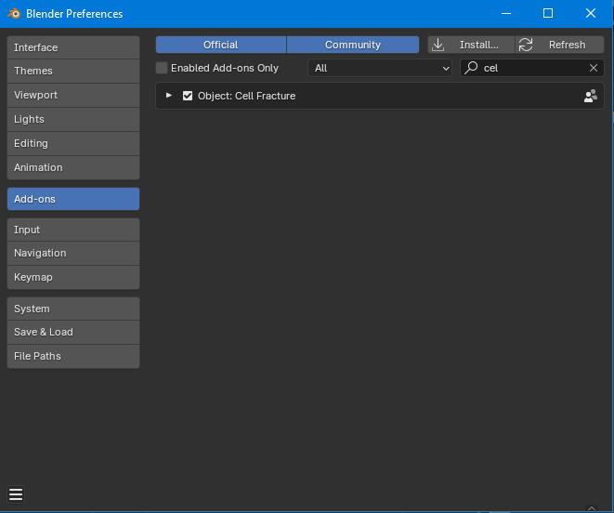

Рисунок 4. Включение эффекта Сell Fracture

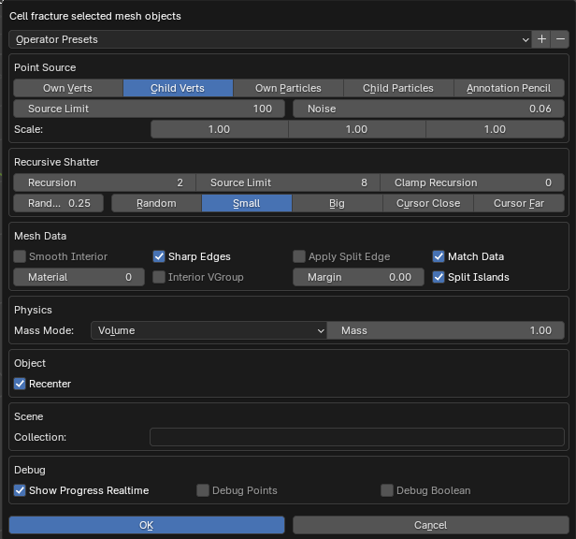

Рисунок 5. Настройки Cell Fracture

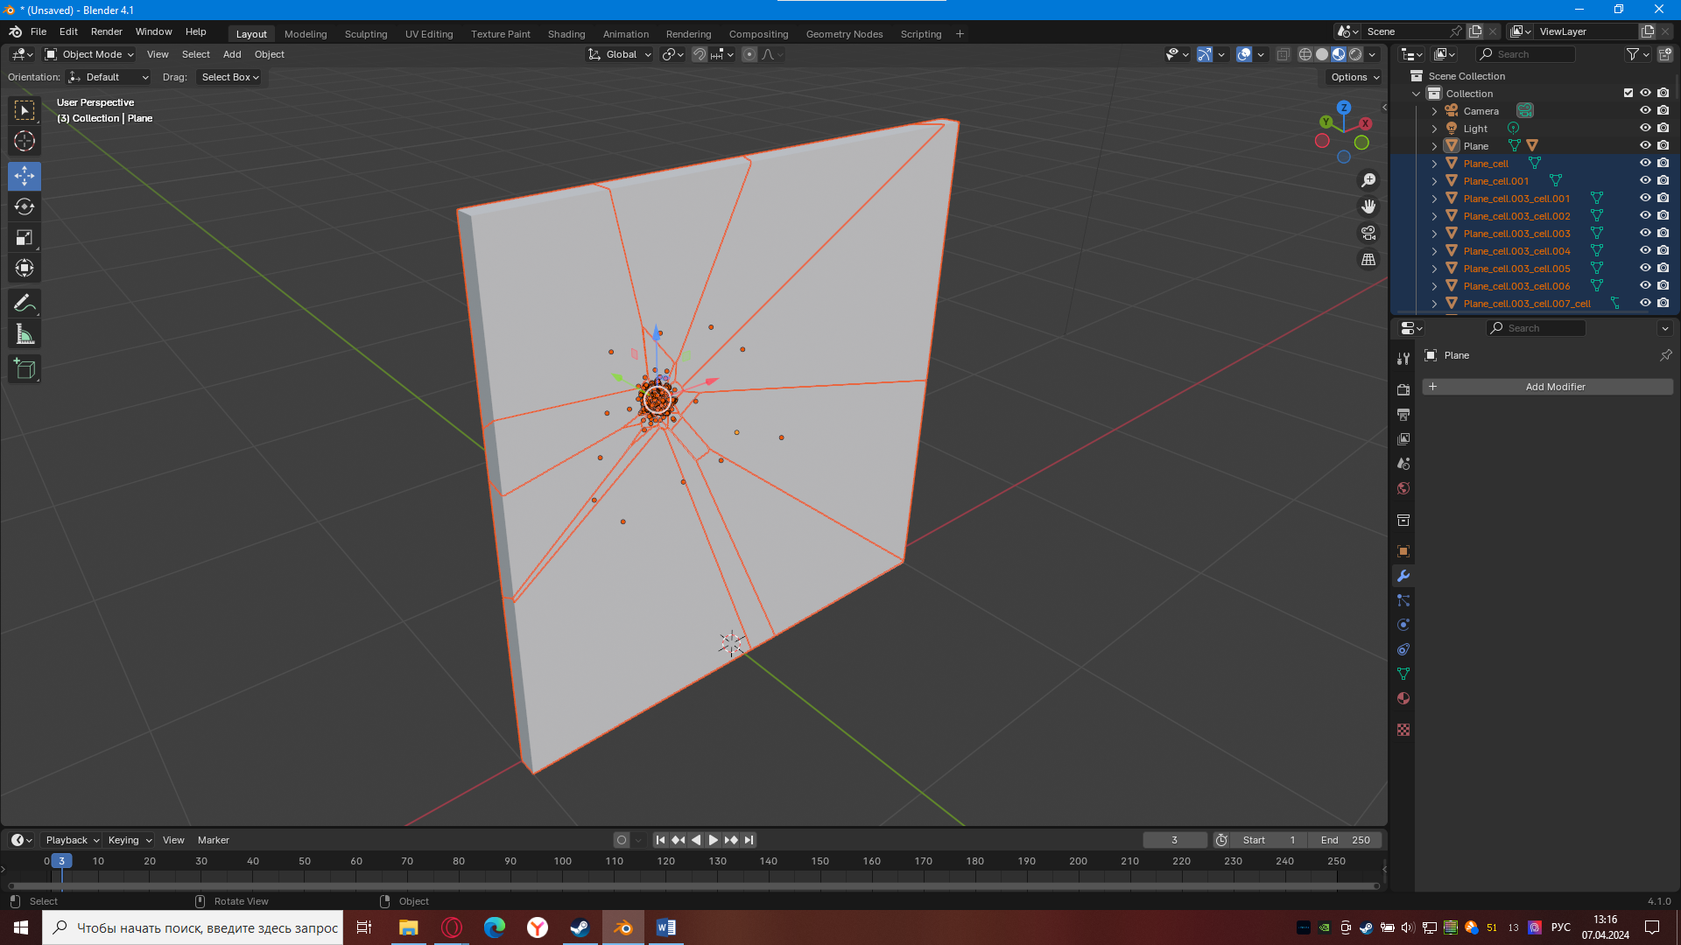

Рисунок 6. Создание осколков

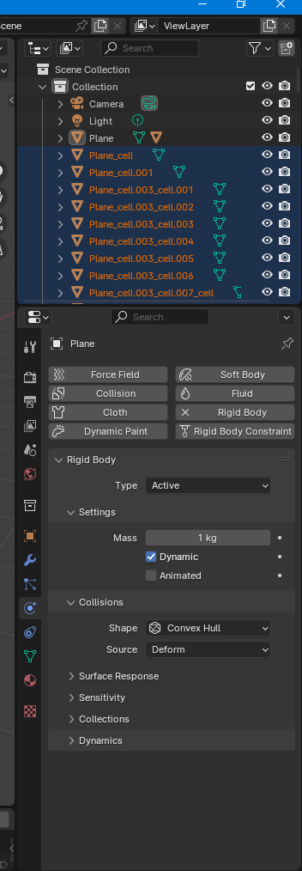

Рисунок 7. Добавление на осколки свойства Rigid Body

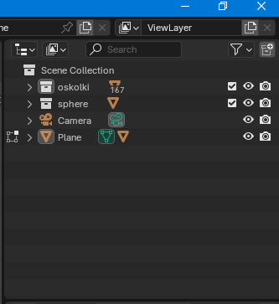

Рисунок 8. Разделение объектов на коллекции

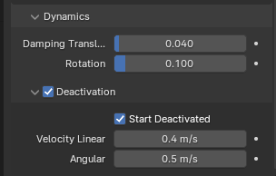

Рисунок 9. Включение "деактивации" у осколков

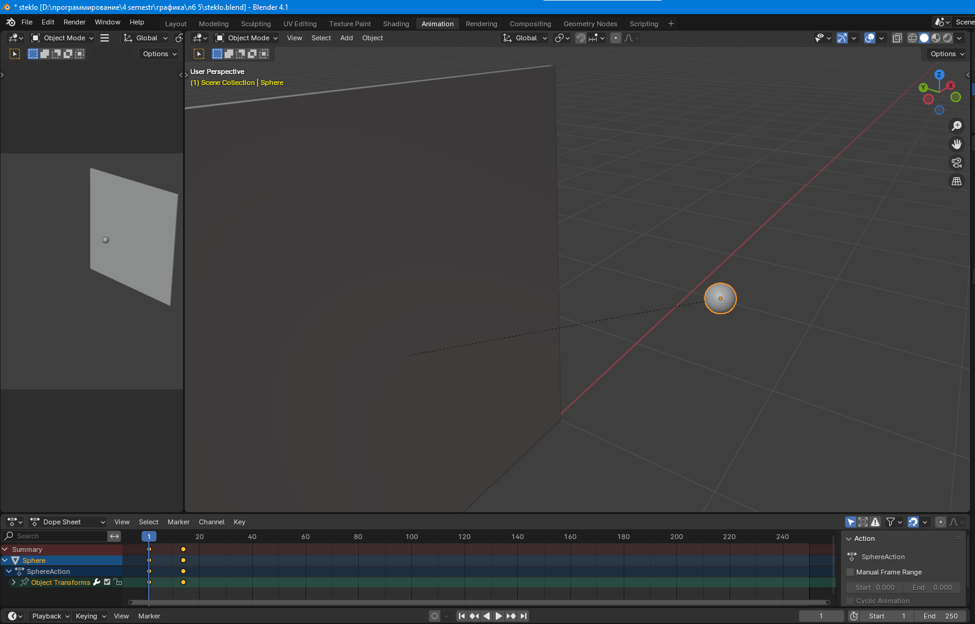

Рисунок 10. Настройка анимации сферы

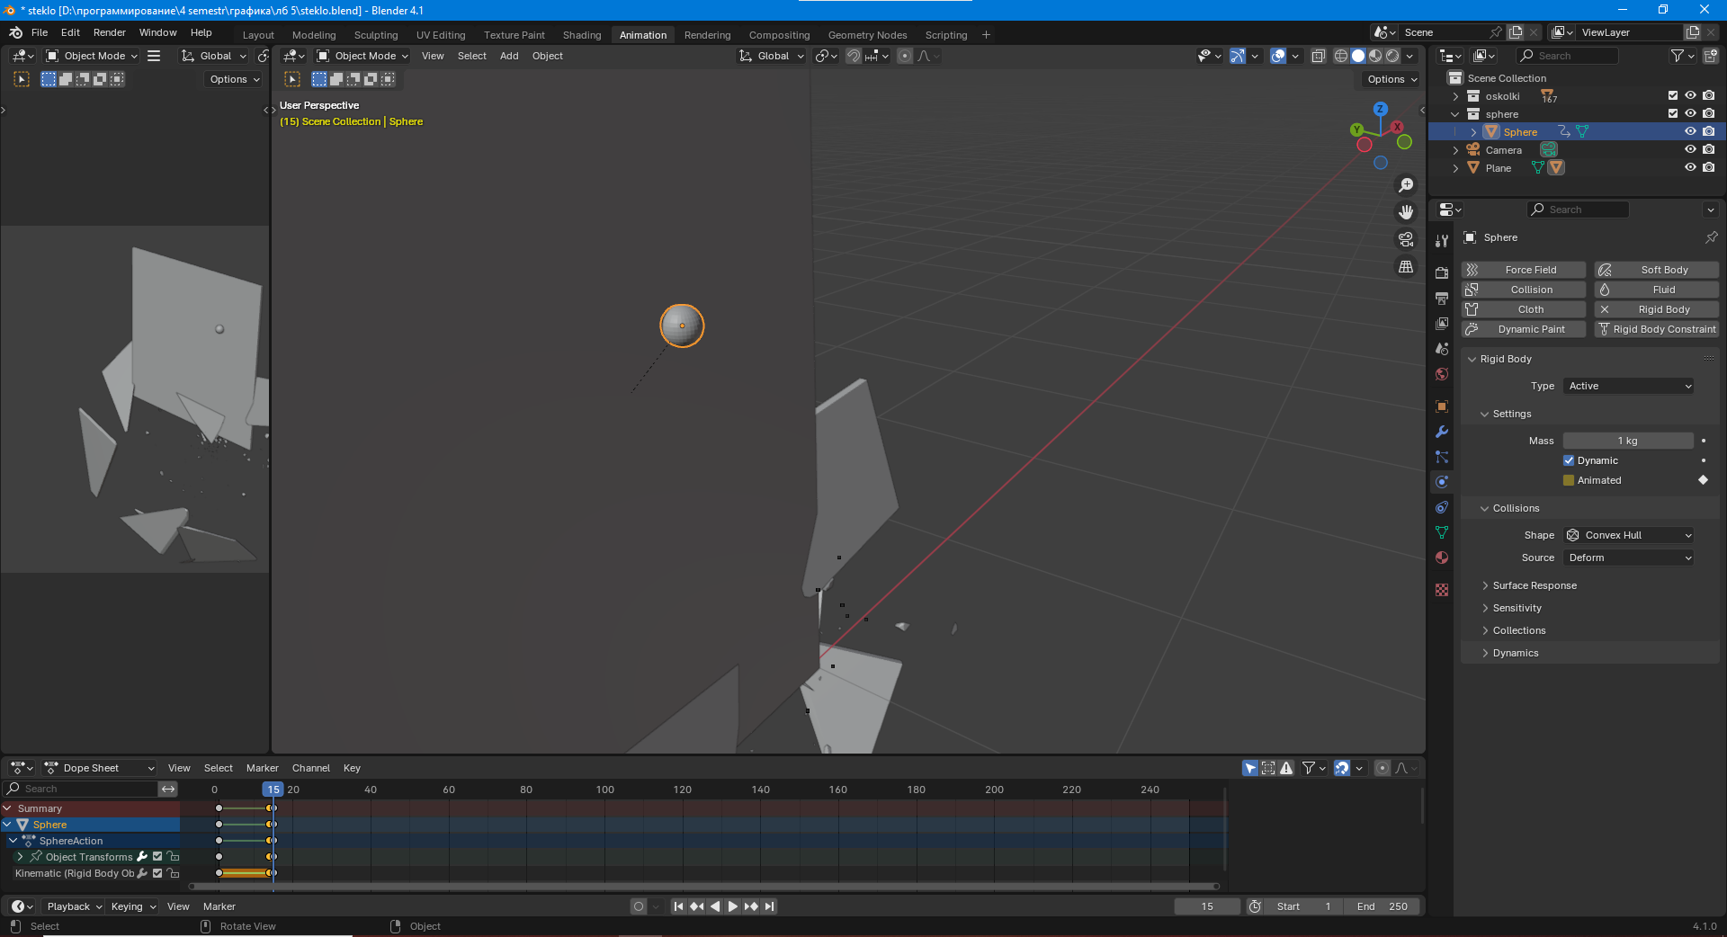

Рисунок 11. Настройка свойства Rigit body для сферы

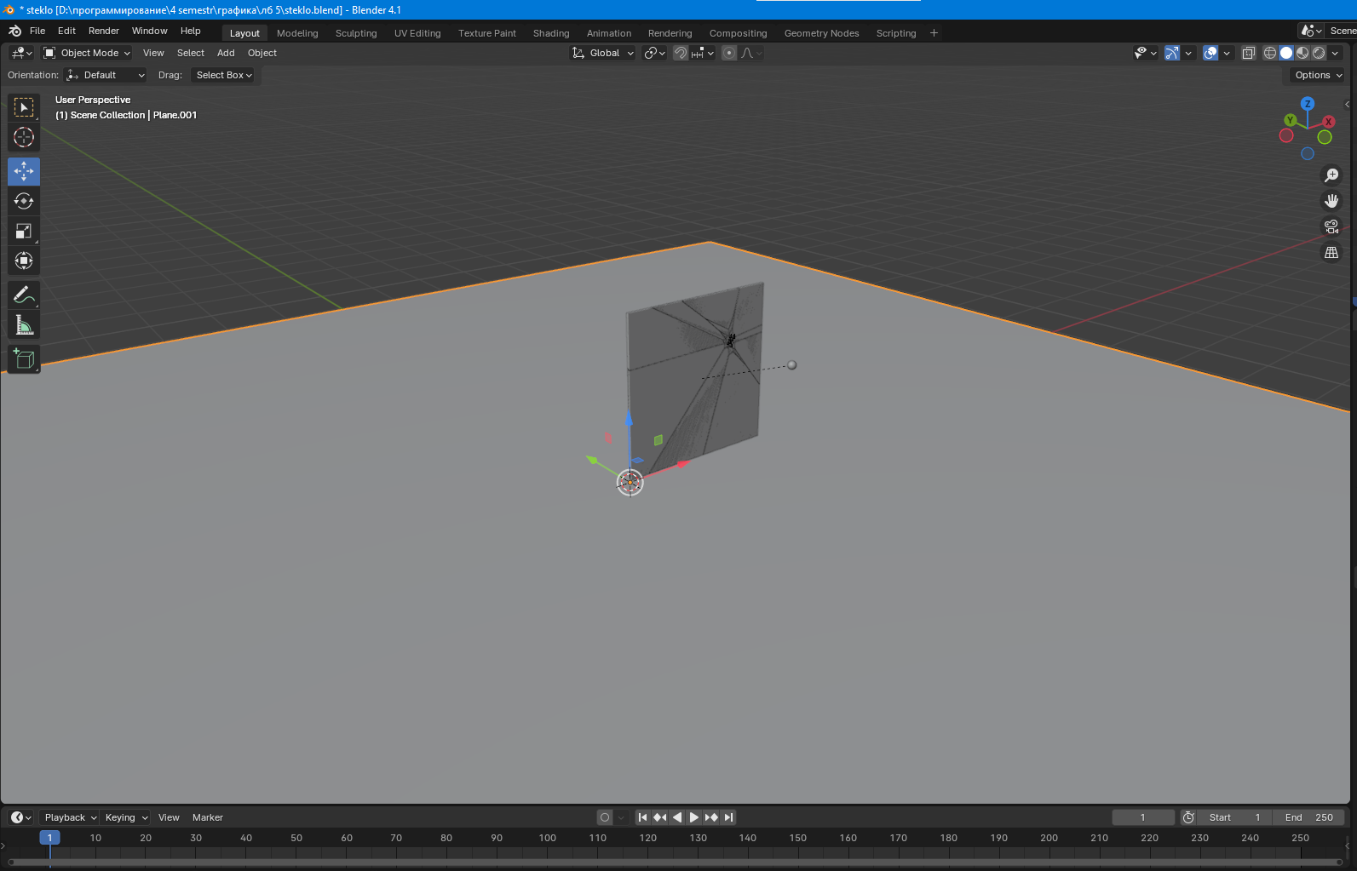

Рисунок 12. Создание пола

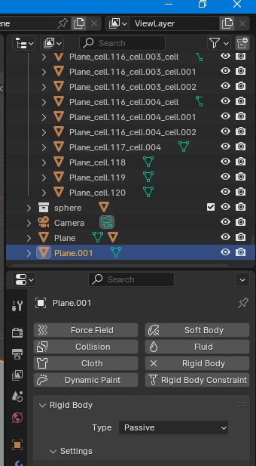

Рисунок 13. Настройка Rigid body для пола

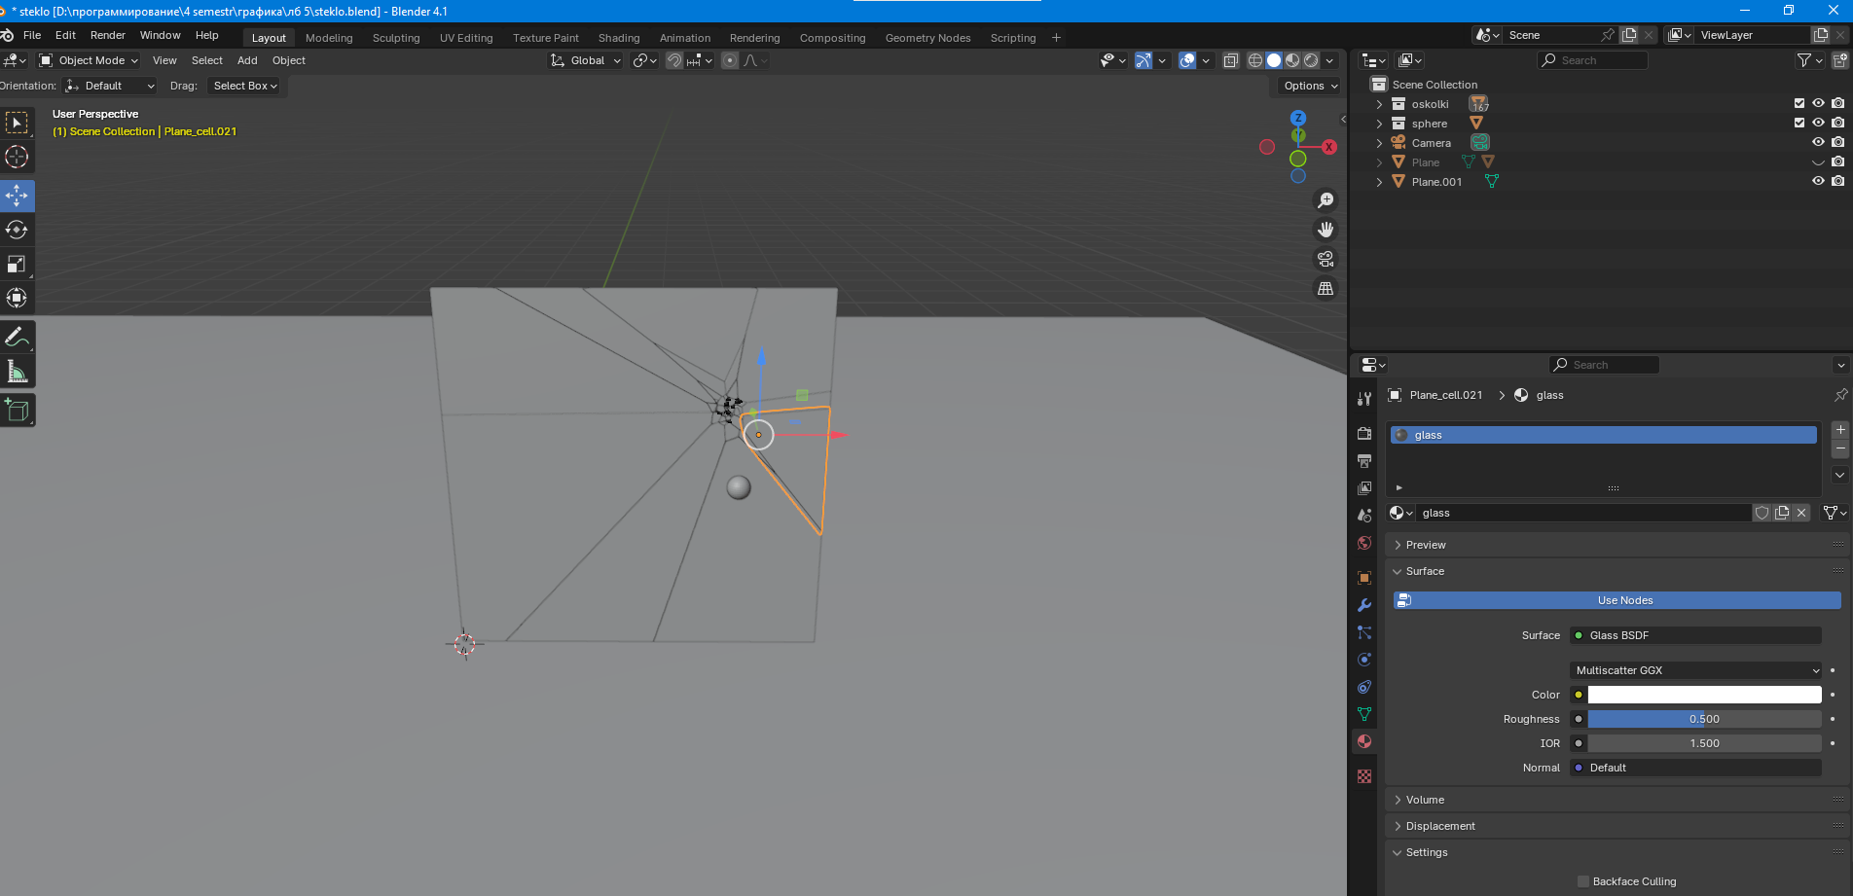

Рисунок 14. Применение текстур стекла на осколки

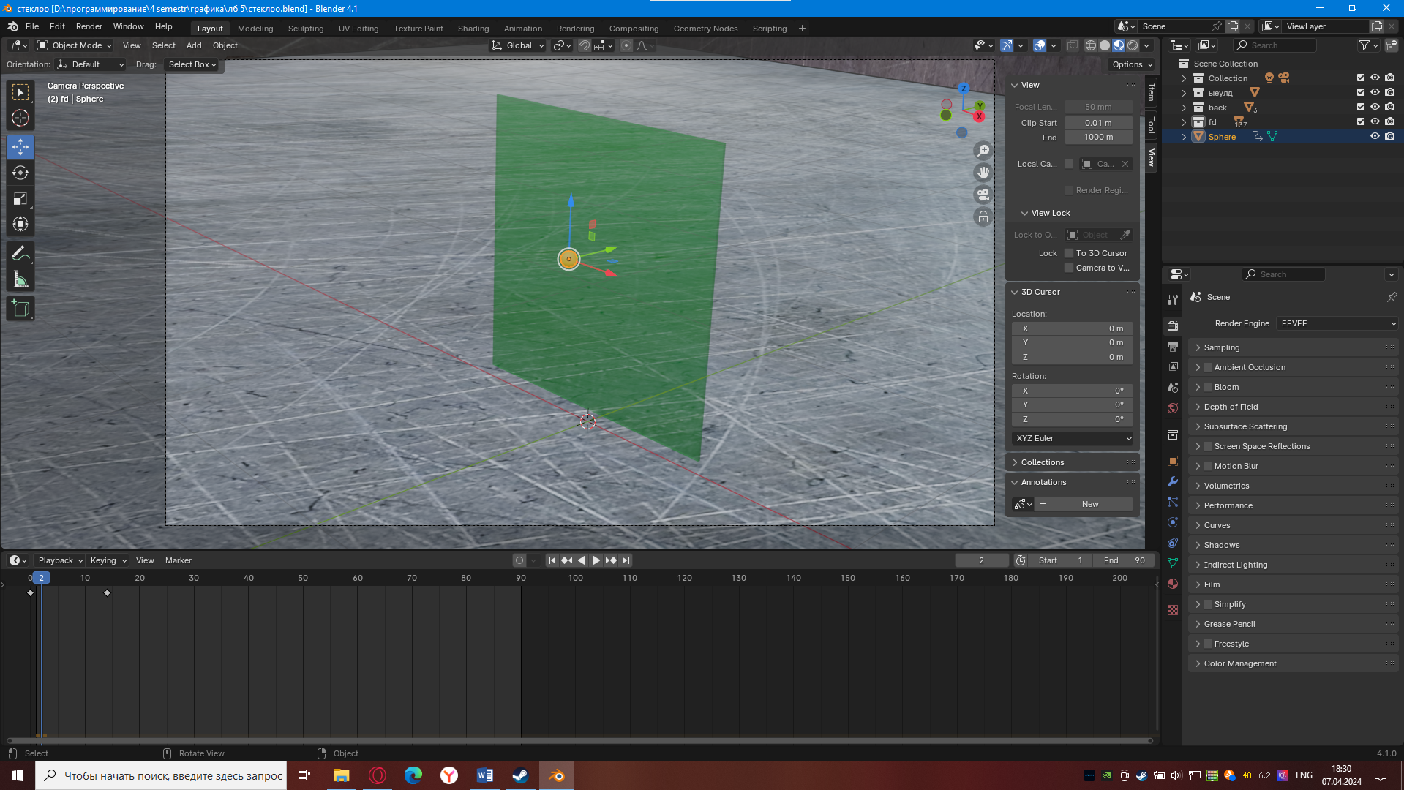

Рисунок 15. Готовая анимация разрушения стекла

# Заключение

В ходе выполнения лабораторной работы было создано стекло, которому задали физические свойства для его разрешения. Произведена настройка материалов для объектов, чтобы получилось текстура стекла. Было настроено окружение, благодаря чему осколки падают не в пустоту, а на пол. Были получены навыки работы с эффектом Cell Fracture.